**Chương 3: Thiết kế mô hình**

**3.1. Sơ đồ khối hệ thống**

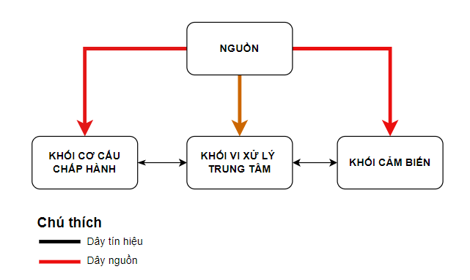

Hình 3.1 Sơ đồ khối hệ thống

**3.2. Giới thiệu phần cứng**

**Bảng:** Danh sách thiết bị sử dụng trong đề tài

|  |  |  |  |
| --- | --- | --- | --- |
| STT | Tên thiết bị | Số lượng | Chức năng |
| 1 | Khung robot mica | 2 | Khung phần cơ khí của hệ thống |
| 2 | Bo mạch ARDUINO UNO R3 chip dán | 1 | Điều khiển hệ thống |
| 3 | Động cơ DC giảm tốc | 2 | Dẫn động cho mô hình robot |
| 4 | Bánh Đa Hướng Mắt Trâu Kim Loại | 1 | Điều hướng mô hình robot |
| 5 | Cảm Biến Siêu Âm UltraSonic HY-SRF05 | 1 | Tính toán khoảng cách với vật cản |
| 6 | Thanh 5 Cảm Biến Dò Line TCRT5000 | 1 | Thu thập dữ liệu line từ môi trường |
| 7 | Module L298 Mạch Cầu H | 1 | Driver điều khiển động cơ |
| 8 | Servo DC | 1 | Quay cảm biến siêu âm |
| 9 | Pin cell 18650 2600mAh 3.7 | 3 | Cấp nguồn cho xe |

**3.2.1 Khung robot mica**

**3.2.1.1 Khung dưới robot**

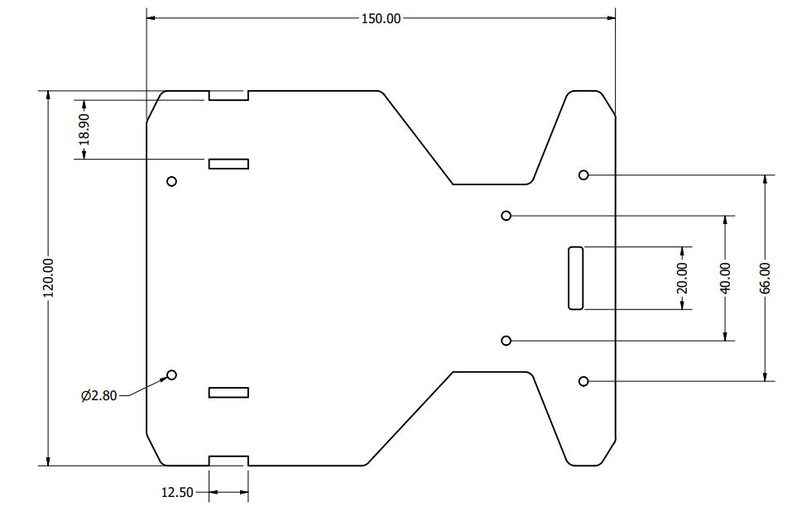

**Hình 3.2 Khung robot dưới**

**3.2.1.2 Khung trên robot**

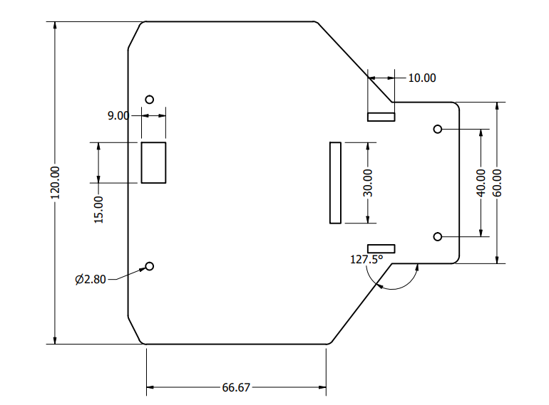

**Hình 3.3 Khung robot trên**

**3.2.2 Bo mạch ARDUINO**

**3.2.2.1. Tổng quát**

Arduino là một hệ thống điều khiển nhúng mã nguồn mở và cũng là tên gọi của các board điều khiển điện tử được phát triển trên nền tảng này. Nó cho phép các lập trình viên, kỹ sư và người yêu thích điện tử tạo ra các dự án điện tử và các ứng dụng Internet of Things (IoT) một cách dễ dàng và nhanh chóng. Arduino được phát triển từ năm 2003 bởi một nhóm nhà khoa học tại Ý.

Arduino có nhiều phiên bản khác nhau, từ các phiên bản cơ bản và giá rẻ như Arduino Uno và Arduino Nano, cho đến các phiên bản cao cấp và mạnh mẽ hơn như Arduino Due và Arduino Mega. Board Arduino thường được thiết kế với nhiều cổng kết nối cho phép người dùng kết nối với các linh kiện điện tử khác nhau như cảm biến, động cơ, màn hình hiển thị, các thiết bị đầu cuối, v.v.

Một trong những ưu điểm của Arduino là tính linh hoạt và dễ sử dụng. Với phần mềm Arduino IDE miễn phí, người dùng có thể lập trình board Arduino của mình bằng các ngôn ngữ lập trình thông dụng như C và C++. Phần mềm này cung cấp cho người dùng các thư viện lập trình có sẵn, giúp tiết kiệm thời gian và công sức khi phát triển các ứng dụng điện tử.

Ngoài ra, Arduino còn có một cộng đồng lớn và phong phú trên toàn cầu. Trên các trang web và diễn đàn của Arduino, người dùng có thể chia sẻ kiến thức, thảo luận và giải đáp các câu hỏi liên quan đến việc sử dụng Arduino. Điều này giúp tạo ra một môi trường học tập và phát triển tốt hơn cho các lập trình viên, kỹ sư và người yêu thích điện tử.

Arduino cũng được sử dụng rộng rãi trong các ứng dụng IoT và các dự án điện tử khác. Với tính linh hoạt của nó, người dùng có thể tạo ra các thiết bị như cảm biến đo nhiệt độ và độ ẩm, hệ thống giám sát và điều khiển nhà thông minh, các dự án robot và các hệ thống kiểm soát động cơ, v.v.

biến và linh hoạt của nó, Arduino đã trở thành một công cụ đắc lực trong việc giúp các nhà phát triển IoT và kỹ sư điện tử thực hiện các dự án của mình một cách hiệu quả và tiết kiệm chi phí.

Ngoài ra, Arduino còn được sử dụng rộng rãi trong giáo dục và đào tạo. Với giá thành rẻ và tính linh hoạt, các giáo viên có thể sử dụng board Arduino để giảng dạy các khái niệm cơ bản của điện tử và lập trình cho học sinh. Điều này giúp trang bị cho các học sinh các kỹ năng cần thiết để tham gia vào cuộc cách mạng công nghiệp 4.0.

Ngoài những ưu điểm đã đề cập, Arduino còn có những hạn chế. Một trong số đó là hiệu suất của nó. Vì Arduino là một board điều khiển nhúng có giá thành rẻ, nó không thể thực hiện các tác vụ phức tạp như các board điều khiển cao cấp hơn như Raspberry Pi hay BeagleBone. Tuy nhiên, với những ứng dụng cơ bản và vừa phải, Arduino là một lựa chọn tốt và tiết kiệm chi phí.

Tóm lại, Arduino là một công cụ lập trình điện tử linh hoạt và dễ sử dụng. Nó đã trở thành một công cụ quan trọng trong việc phát triển các ứng dụng IoT và các dự án điện tử khác. Với tính linh hoạt, tính ổn định và giá thành rẻ, Arduino là một lựa chọn tốt cho các nhà phát triển, kỹ sư, giáo viên và học sinh.

**3.2.2.2. Arduino Uno R3**

**Giới thiệu về Arduino Uno R3**

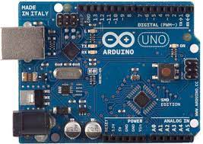

**Hình 3.3 Arduino Uno R3**

Arduino UNO là một trong những sản phẩm nổi tiếng và phổ biến nhất trong lĩnh vực điện tử. Các lập trình viên, kỹ sư và những người mới bắt đầu đều có thể sử dụng board Arduino UNO để thiết kế và phát triển các dự án điện tử.

Một trong những lợi ích của board UNO là nó có thể được sử dụng để phát triển các ứng dụng IoT và các dự án điện tử khác. Với các chức năng như cổng USB, cổng ICSP và các chân I/O kỹ thuật số, người dùng có thể dễ dàng kết nối với các linh kiện điện tử khác và tạo ra các mạch điện tử phức tạp.

Arduino UNO được ứng dụng trong giáo dục là giúp sinh viên và học sinh học và thực hành các kỹ năng lập trình và thiết kế điện tử. Với sự phổ biến của Arduino UNO, các trường đại học và các tổ chức giáo dục khác cũng đã bắt đầu sử dụng nó trong các khoá học điện tử cơ bản.

Tính năng quan trọng của Arduino UNO là khả năng lập trình và tải chương trình lên board điều khiển. Nó được hỗ trợ bởi Arduino IDE, một phần mềm miễn phí và đa nền tảng cho phép người dùng viết mã và tải chúng lên board điều khiển. Nó cũng hỗ trợ các thư viện và mô-đun mở rộng bên ngoài để dễ dàng phát triển các dự án điện tử phức tạp hơn.

Với các tính năng này, Arduino UNO là một công cụ lý tưởng cho các nhà phát triển đam mê điện tử và IoT. Nó cũng được sử dụng rộng rãi trong giáo dục để giúp các sinh viên và học sinh hiểu rõ hơn về các khái niệm cơ bản của điện tử và lập trình.

Ngoài ra, Arduino UNO cũng là một phần của cộng đồng DIY và được sử dụng trong nhiều dự án sáng tạo, từ những dự án đơn giản như đèn LED đến những dự án phức tạp như robot và các ứng dụng IoT. Cộng đồng này cũng cung cấp các tài liệu, hướng dẫn và chia sẻ các dự án để giúp người dùng tận dụng tối đa tính năng của Arduino UNO.

Arduino Uno được sử dụng rộng rãi trong kỹ thuật thuật điện - điện tử, được biết đến là một board mạch vi điều khiển được phát triển bởi Arduino.cc, một nền tảng điện tử mã nguồn mở chủ yếu dựa trên vi điều khiển AVR Atmega328P. Với Arduino thông qua phần mềm và phần cứng hỗ trợ, chúng ta có thể xây dựng các ứng dụng điện tử tương tác với nhau. Từ trước khi arduino chưa đc thiết kế, chế tạo và sử dụng rộng rãi trong kỹ thuật điện tử để các kỹ sư có thể tạo ra được một dự án điện tử nhỏ bao gồm lập trình, biên dịch, chúng ta cần đến sự giúp đỡ của các thiết bị biên dịch khác để làm ra được mộ dự án điện tử đáp ứng nhu cầu của các kỹ sư. Điển hình như, dùng Vi điều khiển PIC hoặc IC vi điều khiển họ 8051..., chúng ta phải thiết kế chân nạp onboard, hoặc mua các thiết bị hỗ trợ nạp và biên dịch như mạch nạp 8051, mạch nạp PIC... Tính đến nay Arduino ngày càng được biết đến và được phổ biến ở Việt Nam rất rộng rãi. Từ học sinh trung học, đến sinh viên và người đi làm, kỹ sư điện tử. Như bản thân mình là một sinh viên ngành Công nghệ Kỹ thuật Điều khiển và Tự động hoá, mình thường xuyên tiếp xúc và sử dụng arduino để có thể tạo ra những con robot. Nhờ có sự xuất hiện của Arduino mà những dự án điện tử nhỏ và lớn được thực hiện một cách vô cùng nhanh chóng, các mã nguồn mở được chia sẻ nhiều trên diễn đàn trong nước và nước ngoài. Sự ra đời của arduino góp phần giúp ích rất nhiều cho những bạn theo đam mê nghiên cứu chế tạo những chú robot, sản phẩm có ích cho xã hội. Từ khi ra đời cho đến nay, Arduino đóng vai trò vô cùng quan trọng cho hàng ngàn, hàng triệu dự án điện tử từ lớn đến nhỏ, từ những thiết bị ra đời để đáp ứng nhu cầu sinh hoạt đơn giản trong cuộc sống đến những thiết bị hỗ trợ nghiên cứu khoa học vô cùng phức tạp. Cứ như vậy, thư viện mã nguồn mở ngày càng nhiều lên, hỗ trợ rất nhiều người mới muốn tìm hiểu và sử dụng Arduino cũng như những chuyên viên lập trình nhúng và chuyên gia cùng tham khảo và xây dựng tiếp nối....Bạn muốn tạo ra các thiết bị điều khiển thông qua các cảm biến ánh sáng, muốn đo vận tốc âm thanh thông qua cảm biến siêu âm, nồng độ hoá chất thông qua cảm biến nồng độ và đo nồng độ khí ga thông qua cảm biến khí. Hơn thế nữa, bạn muốn tạo ra được những con robot mini, bạn muốn tạo ra hệ thống đèn led chớp tắt luân phiên theo thời gian, bạn muốn tạo ra những chiếc xe điều khiển, …Để có thể làm được những điều đó, bắt đầu từ đơn giản đến phức tạp bạn cần phải tìm hiểu và sử dụng được ngôn ngữ lập trình Arduino thông qua phần mềm Arduino IDE.

Arduino UNO được thiết kế để dễ dàng sử dụng và phát triển các dự án điện tử khác nhau. Board điều khiển này có một vi điều khiển chính ATmega328P, với tốc độ xử lý 16 MHz và bộ nhớ lưu trữ 32 KB (trong đó 0,5 KB được dành riêng cho bootloader). Nó cũng có 14 chân I/O kỹ thuật số (bao gồm 6 chân có thể được sử dụng làm đầu vào analog), 6 chân PWM, 6 chân đầu vào analog, một cổng USB, một cổng nguồn DC và một cổng ICSP.

Các chân I/O kỹ thuật số của board UNO có thể được sử dụng để điều khiển động cơ và các chân PWM có thể được sử dụng để điều chỉnh tốc độ quay của động cơ. Ngoài ra, board UNO cũng có thể được sử dụng để thu thập các dữ liệu từ các cảm biến và xử lý chúng để hiển thị thông tin trên màn hình hoặc gửi đến các thiết bị khác.

Hiện nay trên thị trường có rất nhiều phiên bản Arduino như Arduino Uno R3, Arduino Uno R3 CH340, Arduino Mega2560, Arduino Nano, Arduino Pro Mino, Arduino Lenadro, Arduino Industrial....

**3.2.2.3. Tổng quan về phần mềm Arduino IDE**

Như ta đã biết ở phần trên linh kiện Arduino là một linh kiện điện tử được nhiều người yêu thích sử dụng. Để có thể sử dụng được Arduino, bạn cần một môi trường phần mềm để phát triển chúng, gọi là Arduino IDE.

* Phần mềm Arduino IDE là gì?

Arduino IDE là một phần mềm với một mã nguồn mở, được sử dụng chủ yếu để viết và biên dịch mã vào module Arduino. Nó bao gồm phần cứng và phần mềm. Phần cứng chứa đến 300,000 board mạch được thiết kế sẵn với các cảm biến, linh kiện. Phần mềm hỗ trợ viết code để sử dụng các cảm biến, linh kiện ấy của Arduino một cách linh hoạt phù hợp với mục đích sử dụng. Đây là một phần mềm Arduino chính thống, giúp lập trình và nạp code cho arduino một cách dễ dàng nhất, có thể nói đến một người bình thường ít tiếp xúc với kỹ thuật cũng có thể làm được.

* Arduino IDE hoạt động như thế nào?

Khi người dùng viết mã và biên dịch, IDE sẽ tạo file Hex cho mã. File Hex là các file thập phân Hexa được Arduino hiểu và gửi đến bo mạch bằng cáp USB. Mỗi bo Arduino đều được tích hợp một bộ vi điều khiển, bộ vi điều khiển sẽ nhận file Hex và chạy theo mã được viết.

* Lý do sử dụng Arduino IDE

Phần mềm lập trình mã nguồn mở miễn phí:

IDE trong Arduino IDE là phần có nghĩa là mã nguồn mở. Nghĩa là phần mềm này miễn phí cả về phần tải về lẫn phần bản quyền. Người dùng có quyền sửa đổi, cải tiến, phát triển, nâng cấp theo một số nguyên tắc chung được nhà phát hành cho phép mà không cần xin phép ai, điều mà họ không được phép làm đối với các phần mềm nguồn đóng.Tuy là phần mềm mã nguồn mở nhưng khả năng bảo mật thông tin của Arduino IDE là vô cùng tuyệt vời, khi phát hiện lỗi nhà phát hành sẽ vá nó và cập nhật rất nhanh khiến thông tin của người dùng không bị mất hoặc rò rỉ ra bên ngoài.

Sử dụng ngôn ngữ lập trình C/C++ thân thiện với các lập trình viên:

Arduino IDE sử dụng ngôn ngữ lập trình C/C++ rất phổ biến trong giới lập trình. Bất kỳ đoạn code nào của C/C++ thì Arduino IDE đều có thể nhận dạng, giúp các lập trình viên thuận tiện trong việc thiết kế chương trình lập cho các bo mạch Arduino.

Hỗ trợ lập trình tốt cho bo mạch Arduino:

Arduino có nơi gọi là một module quản lý board mạch, nơi mà người dùng có thể dễ dàng chọn board mạch mà họ muốn làm việc cùng và có thể thay đổi bo mạch thông qua phần mềm. Trong quá trình làm việc mọi sự sửa đổi của bạn đều được hệ thống của phần mềm tự động cập nhật để đồng nhất dữ liệu trong board mạch với dữ liệu vừa sửa đổi. Tiện lợi hơn nữa, Arduino IDE còn tự phát hiện ra lỗi từ code mà bạn lập trình và báo cho bạn thông qua cửa sổ giao tiếp, nhờ đó bạn có thể sửa lỗi kịp thời tránh tình trạng board mạch của Arduino làm việc với code lỗi quá lâu dẫn đến hư hỏng hoặc tốc độ xử lý bị giảm sút.

**Bảng :** Thông số kỹ thuật của Arduino Uno R3

|  |  |
| --- | --- |
| Thành phần | Thông số |
| Vi điều khiển | ATmega328 họ 8bit |
| Điện áp hoạt động | 5V DC |
| Tần số hoạt động | 16 MHz |
| Dòng tiêu thụ | khoảng 30mA |
| Số chân Digital I/O | 14 (6 chân hardware PWM) |
| Số chân Analog | 6 (độ phân giải 10bit) |

**3.2.3. Động cơ DC giảm tốc**

**3.2.3.1 Tổng quát**

Động cơ giảm tốc là một loại động cơ được thiết kế để giảm tốc độ quay của trục đầu ra. Điều này được thực hiện bằng cách sử dụng một hộp số giảm tốc được gắn trực tiếp lên đầu ra của động cơ. Động cơ giảm tốc thường được thiết kế với một hộp số giảm tốc được gắn trực tiếp lên đầu ra của động cơ. Hộp số giảm tốc bao gồm các bánh răng và trục với các tỷ số khác nhau, cho phép đầu ra quay với một tốc độ thấp hơn so với tốc độ quay của động cơ.

Các động cơ giảm tốc có thể được điều khiển bằng một số phương pháp, bao gồm điều khiển dòng điện, điều khiển tốc độ, hoặc điều khiển vị trí. Điều này cho phép chúng ta điều chỉnh tốc độ và động lực của máy móc theo cách phù hợp với yêu cầu ứng dụng.

Các ứng dụng của động cơ giảm tốc rất đa dạng, từ máy móc công nghiệp đến robot, cơ chế quay tròn và các thiết bị khác. Các ứng dụng cụ thể của động cơ giảm tốc bao gồm máy nghiền, băng tải, máy cắt, máy ép, máy xúc, máy in, máy rửa, máy đóng gói, cổng trượt tự động, thang máy, máy làm sữa chua và nhiều ứng dụng khác.

Động cơ giảm tốc có thể được sản xuất từ nhiều loại vật liệu khác nhau, bao gồm nhôm, thép không gỉ, đồng, đồng thau, gang và nhiều loại vật liệu khác. Động cơ giảm tốc có thể được cung cấp với nhiều kích thước và dạng khác nhau, phù hợp với các yêu cầu ứng dụng cụ thể.

Các động cơ giảm tốc thường được sử dụng trong các ứng dụng yêu cầu chuyển động chậm và có sức mô-men xoắn lớn, như trong các dây chuyền sản xuất, máy móc công nghiệp, cơ chế quay tròn, và các ứng dụng trong công nghiệp ô tô. Điều này cho phép chúng ta điều chỉnh tốc độ và động lực của máy móc theo cách phù hợp với yêu cầu ứng dụng.

Trong bài báo cáo này, động cơ giảm tốc được sử dụng để cung cấp sức mạnh và mô-men xoắn cho hệ thống di chuyển của xe. Robot dò line có thể sử dụng động cơ giảm tốc để di chuyển theo đường line.

Với động cơ giảm tốc, robot có thể di chuyển chậm và mượt mà, đồng thời cung cấp sức mạnh để vượt qua các chướng ngại vật, địa hình khó khăn và các đối tượng cản trở khác. Nó cũng giúp cho robot có thể quay đầu và di chuyển theo hướng khác nhau.

Ngoài ra, động cơ giảm tốc còn có thể được sử dụng để điều khiển các chức năng khác của robot dò line như trục xoay của cảm biến siêu âm để phát hiện vật cản. Điều này giúp robot có thể hoàn thành các nhiệm vụ phức tạp trên đường di chuyển.

Vì vậy, động cơ giảm tốc là một thành phần quan trọng của hệ thống điều khiển và di chuyển của robot dò line, giúp nó có thể hoạt động một cách hiệu quả và linh hoạt trong các ứng dụng khác nhau.

Động cơ DC giảm tốc vàng là mẫu động cơ được sử dụng rộng rãi trong thiết kế robot, mô hình DIY, phục vụ các bạn học sinh sinh viên nghiên cứu học tập chế tạo, với dải điện áp từ 3-9v, với 2 trục, Số vòng/1phút: 125 vòng/ 1 phút tại 3VDC. 208 vòng/ 1 phút tại 5VDC.

3.2.3.2 **Động cơ DC giảm tốc**

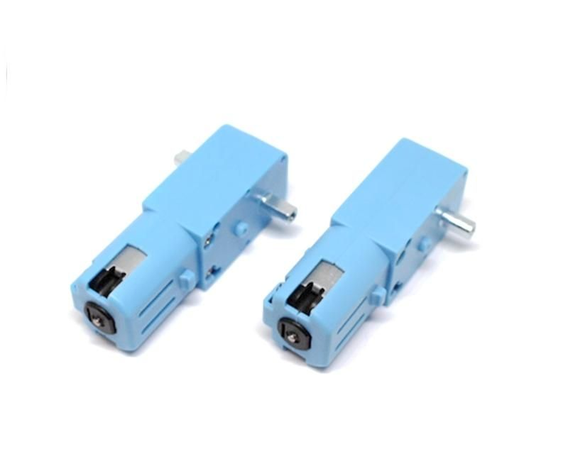

Hình 3.4 Động cơ DC giảm tốc

**Bảng :** Thông số kỹ thuật của động cơ DC vàng giảm tốc

|  |  |
| --- | --- |
| **Thành phần** | **Thông số** |
| **Điện áp hoạt động** | 3-12VDC, khuyến nghị ở giải điện áp (6-8VDC) |
| **Dòng điện hoạt động** | 140mA (250mA Max) ở 3V |
| **Mô men xoắn** | 1600gfcm |
| **Tỷ số truyền** | 1:90 |
| **Tốc độ** | 125 rpm 3VDC (bánh 66mm: 26rpm) |
| **Trọng lượng** | 27g |

**3.2.4. Cảm Biến Siêu Âm**

**3.2.4.1. Tổng quát**

Cảm biến siêu âm là một loại cảm biến sử dụng sóng siêu âm để đo khoảng cách và phát hiện vật thể. Cảm biến này hoạt động bằng cách phát ra một tín hiệu sóng siêu âm từ một bộ phát, sau đó đo thời gian mà tín hiệu đó mất để đi tới vật thể và trở lại cảm biến thông qua một bộ thu. Dựa trên thời gian này, cảm biến siêu âm có thể tính toán khoảng cách giữa cảm biến và vật thể.

***Ưu điểm của cảm biến siêu âm***

Cảm biến siêu âm đo khoảng cách với độ chính xác cao trong điều kiện khác nhau, bao gồm môi trường nước.

Nó có khả năng phát hiện vật thể bằng các sóng âm và vượt qua các rào cản khác nhau như tường, góc cạnh, đường cong, ...

Tốc độ đo và xử lý dữ liệu của cảm biến siêu âm rất nhanh, thường trong khoảng vài mili giây.

Cảm biến siêu âm còn có thể hoạt động trong môi trường ẩm ướt hoặc bẩn, không bị ảnh hưởng bởi ánh sáng hoặc môi trường khác.

***Nhược điểm của cảm biến siêu âm***

Khả năng phát hiện của cảm biến siêu âm thường bị hạn chế ở khoảng cách xa, thường không quá 15m.

Khó xử lý những tín hiệu phản xạ từ những vật thể nhỏ hoặc di chuyển nhanh. Dễ bị giảm độ chính xác do ảnh hưởng của nhiễu và rung động của môi trường.

Dễ có khả năng tương tác với những thiết bị khác trong cùng tần số sóng siêu âm.

**Nguyên tắc hoạt động**

**Chế độ 1 - Tương thích SRF04 - Trigger và Echo riêng biệt**

Chế độ này sử dụng các chân kích hoạt và hồi âm riêng biệt và là chế độ đơn giản nhất để sử dụng. Tất cả các ví dụ mã cho SRF04 sẽ hoạt động cho SRF05 ở chế độ này. Để sử dụng chế độ này, chỉ cần không kết nối chân chế độ - SRF05 có một điện trở kéo lên bên trong trên chân này.

*Hình 1: Cấu hình SRF05 ở Mode 1*

*Hình 2: Nguyên lý hoạt động của SRF05 ở Mode 1*

**Mode 2: chân TRIGGER & ECHO dùng chung:**

Được thiết kế nhằm cho mục đích tiết kiệm chân cho vi xử lý, nên trong mode này, SRF05 chỉ sử dụng 1 chân cho 2 chức năng TRIGGER và ECHO. Để sử dụng mode này, ta kết nối chân Mode xuống GND. Tín hiệu phản hồi (echo) sẽ xuất hiện trên cùng một chân với tín hiệu kích hoạt (trigger). SRF05 sẽ không tăng echo cho đến 700uS sau khi kết thúc tín hiệu kích hoạt. Bạn có đủ thời gian để kích chân trigger trở lại và biến nó thành tín hiệu đầu vào. Lệnh PULSIN được dùng để thực hiện việc đo xung.

*Hình 3: Cấu hình SRF05 ở Mode 2*

*Hình 4: Nguyên lý hoạt động của SRF05 ở Mode 2*

**Tính toán khoảng cách:**

Theo sơ đồ thời gian của SRF05 như trên, ta chỉ cần cung cấp một xung ngắn tối thiểu 10uS làm tín hiệu trigger. Sau đó cảm biến sẽ gửi một khối 8 chu kỳ sóng siêu âm tại 40kHz và xuất xung echo. Sau đó SRF05 đợi sóng siêu âm phản hồi sau khi gặp vật cản, khi nhận được sóng phản hồi thì xung echo bị ngắt. Như vậy, xung echo có chiều rộng tỉ lệ thuận với khoảng cách tới vật cản. Thời gian xung echo tồn tại có thể cho ta biết được khoảng cách giữa cảm biến với vật. Nếu trường hợp không phát hiện được vật cản, hoặc vật cản ngoài tầm xác định của SRF05 (4m) thì sau 30ms xung echo cũng được đưa về mức thấp. SRF05 có thể được kích hoạt nhanh nhất mỗi 50ms (20 lần mỗi giây). Nên chờ mỗi 50ms rồi thực hiện lần đo tiếp theo. Điều này đảm bảo cho các nhiễu siêu âm phản xạ của lần đo trước không gây sai lệch kết quả thu được.

*Công thức tính khoảng cách từ cảm biến tới vật cản:*

**Khoảng cách = (cm)**

3.2.4.2 Cảm Biến Siêu Âm UltraSonic HY-SRF05

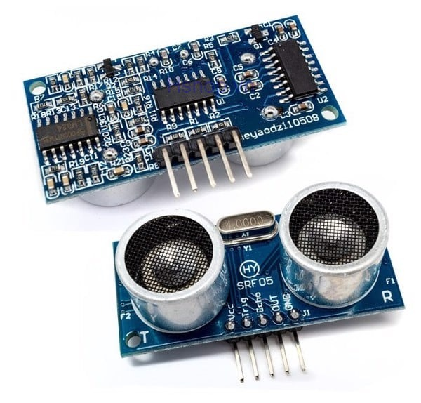

Hình 3.5 Cảm Biến Siêu Âm UltraSonic HY-SRF05

Cảm biến siêu âm UltraSonic HY-SRF05 được sử dụng để nhận biết khoảng cách từ vật thể đến cảm biến nhờ sóng siêu âm, cảm biến có thời gian phản hồi nhanh, độ chính xác cao, phù hợp cho các ứng dụng phát hiện vật cản, đo khoảng cách bằng sóng siêu âm.

Cảm biến siêu âm UltraSonic HY-SRF05 có hai cách sử dụng là sử dụng cặp chân Echo / Trigger hoặc chỉ sử dụng 1 chân Out để phát và nhận tín hiệu.

**Bảng :** Thông số kỹ thuật của cảm biến siêu âm UltraSonic HY-SRF05

|  |  |
| --- | --- |
| Thành phần | Thông số |
| Điện áp hoạt động | 5VDC |
| Dòng tiêu thụ | 10~40mA |
| Tín hiệu giao tiếp | TTL |
| Chân tín hiệu | Echo, Trigger (thường dùng) và Out (ít dùng) |
| Góc quét | <15 độ |
| Khoảng cách đo được | 2~450cm |
| Sai số | 0.3cm (khoảng cách càng gần, bề mặt vật thể càng phẳng sai số càng nhỏ) |

3.2.5 Thanh 5 Cảm Biến Dò Line TCRT5000

3.2.5.1. Tổng quát

Cảm biến hồng ngoại dò line là một loại cảm biến dùng để phát hiện đường đi của robot trong các ứng dụng tự động hóa. Cảm biến này hoạt động bằng cách phát ra tia hồng ngoại và đo độ phản xạ của tia này trên bề mặt mà nó chiếu vào.

Cảm biến hồng ngoại dò line thường được lắp đặt trên robot và được sử dụng để theo dõi đường đi của robot trên một mặt phẳng. Khi robot di chuyển, cảm biến sẽ đo độ phản xạ của tia hồng ngoại trên mặt đất, từ đó xác định được vị trí của robot trên đường đi.

Cảm biến hồng ngoại dò line thường được sử dụng trong các ứng dụng robot tự động hóa như robot hút bụi, robot lau nhà, robot giao hàng, robot đường sắt tự động và các ứng dụng robot công nghiệp khác.

Cảm biến hồng ngoại TCRT5000 là một loại cảm biến quang điện sử dụng nguyên lý hoạt động của đèn LED hồng ngoại để phát hiện sự hiện diện của đối tượng. Nó được thiết kế với một đôi đèn LED hồng ngoại và một bộ dò phát quang điện, bao gồm một bộ phát quang điện và một bộ thu quang điện, được bảo vệ bởi một bộ lọc bên trong màu đen.

Khi đối tượng đi qua cảm biến, đèn LED hồng ngoại sẽ chiếu ánh sáng hồng ngoại lên đối tượng. Nếu đối tượng phản xạ ánh sáng hồng ngoại trở lại cảm biến, bộ thu quang điện sẽ phát hiện và tạo ra một tín hiệu điện tương ứng. Tín hiệu này sau đó có thể được sử dụng để điều khiển các thiết bị như robot hoặc bộ đếm.

Cảm biến hồng ngoại TCRT5000 được sử dụng rộng rãi trong các ứng dụng tự động hóa, như đếm sản phẩm trong dây chuyền sản xuất, định vị vật thể trong không gian, …

***Ưu điểm của cảm biến dò line TCRT5000***

Đây là cảm biến có kích thước nhỏ gọn, dễ sử dụng.

Nó cho phép phát hiện đối tượng từ khoảng cách xa và có thể phát hiện các đối tượng nhỏ.

TCRT5000 là loại cảm biến giá rẻ và được sử dụng rộng rãi trong nhiều ứng dụng khác nhau. Có thể hoạt động ổn định trong nhiều điều kiện ánh sáng khác nhau do ít bị ảnh hưởng bởi ánh sáng môi trường, do đó có thể hoạt động ổn định trong nhiều điều kiện ánh sáng khác nhau.

***Nhược điểm cảm biến dò line TCRT5000***

Cảm biến hồng ngoại TCRT5000 có độ chính xác hạn chế và có thể bị ảnh hưởng bởi môi trường, như nhiễu điện từ hoặc nhiệt độ.

Để đạt được độ chính xác tốt, ta cần phải hiệu chỉnh cảm biến này một cách thích hợp cho từng ứng dụng cụ thể.

**3.2.5.2 Thông số thanh 5 cảm Biến Dò Line TCRT5000**

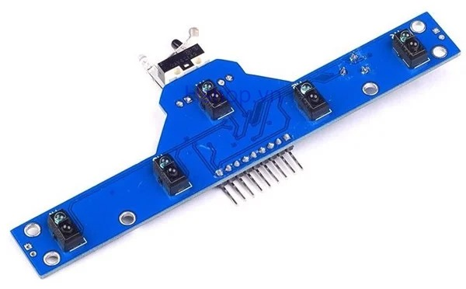

Hình 3.6 Cảm Biến Dò Line TCRT5000

**Bảng :** Thông số kỹ thuật của thanh 5 Cảm Biến Dò Line TCRT5000

|  |  |
| --- | --- |
| Thành phần | Thông số |
| Điện áp hoạt động | 3.3~5VDC |
| Khoảng cách phát hiện | 0.5 ~ 40mm |
| Ngõ ra tín hiệu | Tín hiệu số |
| Tích hợp | 5 cảm biến dò line TCRT5000, 1 cảm biến tránh vật cản hồng ngoại và một công tắc hành trình báo chạm vật. |
| Ngõ ra | 7 chân tín hiệu của cảm biến dạng số và 2 ngõ vào cấp nguồn cho thiết bị |
| Kích thước | 128 x 45 x 12mm |

**3.2.6** **Module điều khiển động cơ DC L298N**

**3.2.6.1** **Tổng quát**

Mạch điều khiển động cơ L298N là một trong những mạch điện tử phổ biến được sử dụng để điều khiển động cơ DC và động cơ bước. Mạch được thiết kế để điều khiển hai động cơ DC cùng lúc và cho phép điều khiển tốc độ và hướng quay của động cơ. Mạch được trang bị nhiều tính năng bảo vệ bao gồm chống quá nhiệt, quá dòng và ngắn mạch.

Mạch điều khiển động cơ L298N được thiết kế với hai đầu ra độc lập, mỗi đầu ra điều khiển một động cơ DC. Đầu vào của mạch được điều khiển bởi một tín hiệu điện áp, thông qua việc kết nối đầu vào với một vi điều khiển hoặc một bộ điều khiển tương tự. Mỗi đầu vào được kết nối với một transistor điện tử và một đế kết nối nối tiếp.

Mạch điều khiển động cơ L298N được trang bị hai cổng đầu vào để điều khiển hướng quay của động cơ. Cổng đầu vào 1 (IN1) và cổng đầu vào 2 (IN2) được sử dụng để điều khiển động cơ 1. Cổng đầu vào 3 (IN3) và cổng đầu vào 4 (IN4) được sử dụng để điều khiển động cơ 2. Khi một trong các cổng đầu vào được kích hoạt, động cơ sẽ quay theo hướng tương ứng. Khi cả hai cổng đầu vào đều được kích hoạt, động cơ sẽ quay theo hướng ngược lại.

Mạch điều khiển động cơ L298N cũng được trang bị một cổng điều khiển tốc độ (ENA và ENB) cho mỗi động cơ. Điều này cho phép điều chỉnh tốc độ quay của động cơ bằng cách điều chỉnh điện áp tín hiệu đầu vào. Tốc độ quay của động cơ sẽ tăng khi điện áp tăng và ngược lại. Điều này cho phép người dùng điều chỉnh tốc độ quay của động cơ cho phù hợp với yêu cầu của mình.

Mạch điều khiển động cơ L298N cũng được trang bị một số tính năng bảo vệ quan trọng. Bảo vệ chống quá nhiệt sẽ ngắt kết nối đầu ra của mạch khi nhiệt độ hoạt động quá cao, đảm bảo rằng mạch sẽ không bị hư hỏng do quá nhiệt. Bảo vệ quá dòng sẽ ngắt kết nối đầu ra của mạch khi dòng điện đi qua động cơ vượt quá giới hạn an toàn, đảm bảo rằng mạch sẽ không bị hư hỏng do quá tải. Bảo vệ ngắn mạch sẽ ngắt kết nối đầu ra của mạch khi có ngắn mạch xảy ra, đảm bảo rằng mạch sẽ không bị hư hỏng do ngắn mạch.

Ngoài ra, mạch điều khiển động cơ L298N còn được trang bị một số linh kiện khác như tín hiệu đèn LED, nút nhấn và trở điện trở. Tín hiệu đèn LED được sử dụng để hiển thị trạng thái hoạt động của mạch, giúp người dùng dễ dàng kiểm tra xem mạch đang hoạt động như thế nào. Nút nhấn được sử dụng để kiểm soát tín hiệu đầu vào của mạch, giúp người dùng dễ dàng thay đổi tín hiệu đầu vào. Trở điện trở được sử dụng để giảm tín hiệu đầu vào của mạch và đảm bảo rằng mạch hoạt động ổn định.

Mạch điều khiển động cơ L298N là một mạch điện tử đơn giản nhưng rất hữu ích trong các ứng dụng điều khiển động cơ DC và động cơ bước. Mạch được thiết kế với nhiều tính năng bảo vệ và tính năng điều khiển tốc độ và hướng quay của động cơ, giúp người dùng dễ dàng kiểm soát và giảm thiểu rủi ro hư hỏng của mạch. Với tính năng đa năng và hiệu quả, mạch điều khiển động cơ L298N đang trở thành một trong những lựa chọn phổ biến cho các ứng dụng điều khiển động cơ.

**3.2.6.1.1 Định nghĩa mạch cầu H**

Mạch cầu H trong L298N là một loại mạch cầu H hai chiều được sử dụng để điều khiển động cơ. Mạch này bao gồm bốn transistor, được kết nối theo kiểu mạch cầu H, để điều khiển hướng và cường độ dòng điện cho động cơ. Mạch cầu H trong L298N hoạt động dựa trên nguyên lý của mạch cầu H.

Xét một cách tổng quát, mạch cầu H là một mạch gồm 4 "công tắc" được mắc theo hình chữ H. Bằng cách điều khiển 4 "công tắc" này đóng mở, ta có thể điều khiển được dòng điện qua động cơ cũng như các thiết bị điện tương tự.

Bốn "công tắc" này thường là Transistor BJT, MOSFET hay relay. Tùy vào yêu cầu điều khiển khác nhau mà người ta lựa chọn các loại "công tắc" khác nhau.

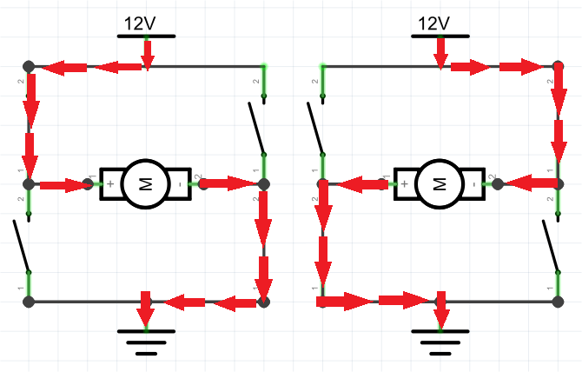

Hình 3.7 Sơ đồ mạch cầu H

**3.2.6.1.2 Mạch cầu H dùng transitor BJT**

Mạch cầu H là một loại mạch kỹ thuật số được sử dụng để chuyển đổi tín hiệu điều khiển vào tín hiệu đầu ra điều khiển hướng và cường độ dòng điện của động cơ. Mạch cầu H trong L298N hoạt động theo nguyên tắc này. Mạch bao gồm hai cặp transistor (hay còn gọi là bộ kéo trở), mỗi cặp gồm một transistor NPN và một transistor PNP.

Mạch cầu H dùng transistor BJT là loại mạch được sử dụng khá thông dụng cho việc điều khiển các loại động cơ công suất thấp. Lí do đơn giản là vì transistor BJT thường có công suất thấp hơn các loại MOSFET (relay thì không phải bàn rồi), đồng đời cũng rẻ và dễ tìm mua, sử dụng đơn giản.

Mỗi cặp transistor trong mạch cầu H được kết nối với một đầu của động cơ. Tín hiệu điều khiển được áp dụng vào đầu vào của mạch cầu H để điều khiển hướng và cường độ dòng điện cho động cơ. Khi tín hiệu điều khiển được áp dụng vào mạch cầu H, transistor NPN sẽ bật và transistor PNP sẽ tắt, khiến dòng điện chạy từ nguồn cấp đến động cơ. Khi tín hiệu điều khiển được thay đổi, transistor NPN sẽ tắt và transistor PNP sẽ bật, khiến dòng điện chạy từ động cơ đến nguồn cấp.

Khi hai cặp transistor được kết nối lại với nhau theo kiểu mạch cầu H, tín hiệu điều khiển sẽ được đảo ngược để điều khiển hướng của động cơ. Khi tín hiệu điều khiển được áp dụng, hai transistor bên cùng sẽ bật và hai transistor ở giữa sẽ tắt, khiến dòng điện chạy từ nguồn cấp đến động cơ theo một hướng. Khi tín hiệu điều khiển được thay đổi, hai transistor ở giữa sẽ bật và hai transistor bên cùng sẽ tắt, khiến dòng điện chạy từ động cơ đến nguồn cấp theo hướng khác.

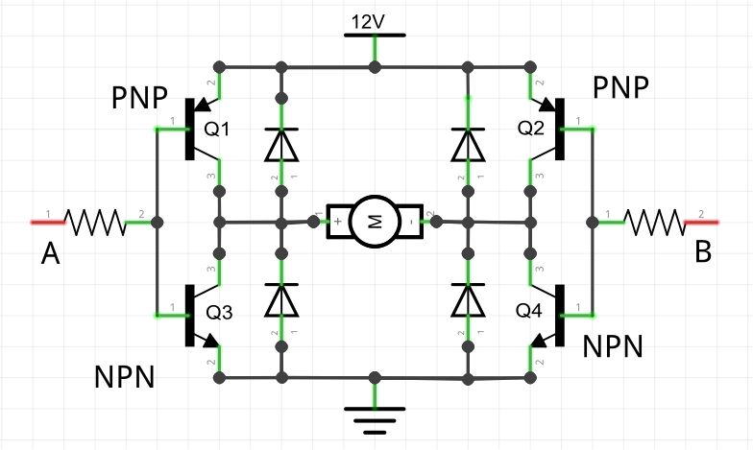

Hình 3.8 Sơ đồ tổng quát của một mạch cầu H sử dụng transistor BJT

Trong sơ đồ này, A và B là 2 cực điều khiển. 4 diode có nhiệm vụ triệt tiêu dòng điện cảm ứng sinh ra trong quá trình động cơ làm việc. Nếu không có diode bảo vệ, dòng điện cảm ứng trong mạch có thể làm hỏng các transistor.

Transistor BJT được sử dụng nên là loại có công suất lớn và hệ số khếch đại lớn.

**3.2.6.1.3 Nguyên lý hoạt động mạch cầu H**

Theo như sơ đồ hình 3.8 trên, ta có A và B là 2 cực điều khiển được mắc nối tiếp với 2 điện trở hạn dòng, Tùy vào loại transistor đang dùng mà trị số điện trở này khác nhau. Phải đảm bảo rằng dòng điện qua cực Base của các transistor không quá lớn để làm hỏng chúng. Trung bình thì dùng điện trở 1k Ohm.

Ta điều khiển 2 cực này bằng các mức tín hiệu High, Low tương ứng là 12V và 0V.

Nhớ lại rằng:

* Transistor BJT loại NPN mở hoàn toàn khi điện áp ở cực Base bằng điện áp ở cực Collector, trong mạch đang xét hiện tại là 12V.
* *Transistor BJT loại PNP mở hoàn toàn khi điện áp ở cực Base bằng 0V.*

Với 2 cực điều khiển và 2 mức tín hiệu HIGH/LOW tương ứng 12V/0V cho mỗi cực, có 4 trường hợp xảy ra như sau:

**A ở mức LOW**và **B ở mức HIGH**

Ở phía A, transistor Q1 mở, Q3 đóng. Ở phía B, transistor Q2 đóng, Q4 mở. Dó đó, dòng điện trong mạch có thể chạy từ nguồn 12V đến Q1, qua động cơ đến Q4 để về GND. Lúc này, động cơ quay theo chiều thuận.

[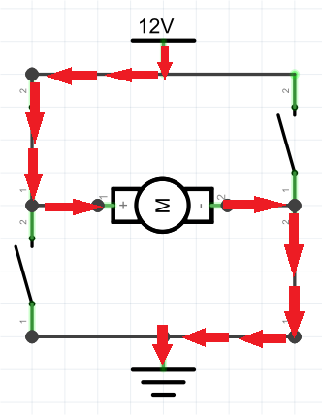](http://k3.arduino.vn/img/2014/08/04/0/699_81220-1407130255-0-dc3.png)

Hình 3.9 Dòng điện khi A ở mức LOW và B ở mức HIGH

**A ở mức HIGH**và **B ở mức LOW**

Ở phía A, transistor Q1 đóng, Q3 mở. Ở phía B, transistor Q2 mở, Q 4 đóng. Dó đó, dòng điện trong mạch có thể chạy từ nguồn 12V đến Q2, qua động cơ đến Q3 để về GND. Lúc này, động cơ quay theo chiều ngược.

[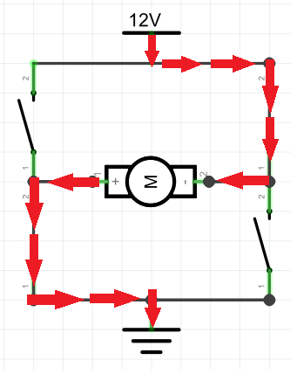](http://k2.arduino.vn/img/2014/08/04/0/703_88220-1407130257-0-dc4.png)

Hình 3.10 Dòng điện khi A ở mức HIGH và B ở mức LOW

**A và B cùng ở mức LOW**

Khi đó, transistor Q1 và Q2 mở nhưng Q3 và Q4 đóng. Dòng điện không có đường về được GND do đó không có dòng điện qua động cơ - động cơ không hoạt động.

**A và B cùng ở mức HIGH**

Khi đó, transistor Q1 và Q2 đóng nhưng Q3 và Q4 mở. Dòng điện không thể chạy từ nguồn 12V ra do đó không có dòng điện qua động cơ - động cơ không hoạt động.

Như vậy, để dừng động cơ, điện áp ở 2 cực điều khiển phải bằng nhau.

**3.2.6.1.4 Điều khiển tốc độ động cơ**

Để thay đổi tốc độ động cơ, chỉ cần thay đổi điện áp đặt vào 2 cực điều khiển của mạch cầu H.

Khi hiệu điện thế giữa 2 cực điều khiển càng lớn thì động cơ chạy càng nhanh.

Động cơ chạy theo chiều thuận khi điện áp ở A nhỏ hơn B và ngược lại.

**3.2.6.2 Thông số Module Mạch Cầu H L298N**

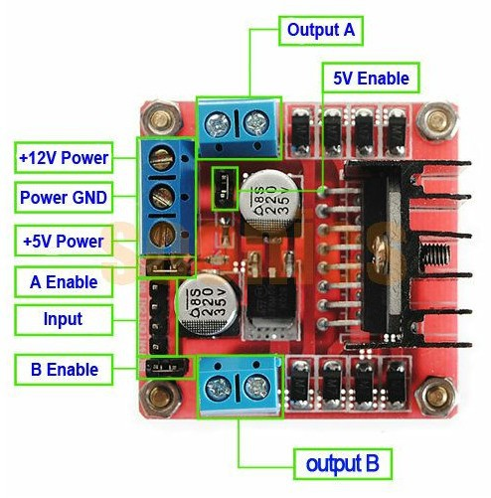

Hình 3.11 Module L298 Mạch Cầu H

Chú thích sơ đồ chân:

+ 12V power, 5V power. Đây là 2 chân cấp nguồn trực tiếp đến động cơ.

+ Power GND là chân nối đất của động cơ.

+ A Enable và B Enable là chân cho phép động cơ output A và output B hoạt động.

+ Input gồm 4 chân lần lượt là IN1, IN2, IN3 và IN4.

**Bảng :** Thông số kỹ thuật của động cơ DC vàng giảm tốc

|  |  |
| --- | --- |
| Thành phần | Thông số |
| Driver | L298N tích hợp hai mạch cầu H |
| Điện áp điều khiển | +5 V ~ +12 V |
| Dòng tối đa cho mỗi cầu H | 2A |
| Điện áp của tín hiệu điều khiển | +5 V ~ +7 V |
| Dòng của tín hiệu điều khiển | 0 ~ 36mA |
| Công suất hao phí | 20W |

**3.2.7. Động cơ RC Servo**

**3.2.7.1. Tổng quát**

**3.2.7.1.1 Định nghĩa**

Động cơ servo là một loại động cơ chuyên dụng được sử dụng trong các ứng dụng đòi hỏi độ chính xác cao trong điều khiển vị trí, tốc độ và lực tác động. Nó là một loại động cơ DC hoặc AC được điều khiển bằng các tín hiệu điện tử đầu vào từ một bộ điều khiển. Động cơ servo thường được sử dụng trong các ứng dụng công nghiệp, như trong hệ thống CNC, robot và các thiết bị tự động hóa.

[**Động cơ RC Servo**](https://shorten.asia/JUmTQHHJ) là động cơ có tốc độ thấp, mô-men xoắn cao, có nhiều kích cỡ khác nhau. Không giống như động cơ DC và Stepper, Động cơ RC Servo thường không xoay ở góc 360 độ. Thay vào đó, nó bị giới hạn trong phạm vi 180, 270 hoặc 90 độ. Một tín hiệu điều khiển được gửi đến servo để điều chỉnh trục ở góc mong muốn.

Động cơ servo bao gồm ba phần chính: động cơ, bộ giảm tốc và hệ thống điều khiển. Động cơ servo thường được thiết kế để có độ chính xác và độ tin cậy cao, với động cơ thường có tính năng quay trở lại vị trí ban đầu và cung cấp lực kéo mạnh. Hệ thống giảm tốc được sử dụng để giảm tốc độ và tăng lực tác động, giúp động cơ servo đạt được độ chính xác và độ ổn định cao. Hệ thống điều khiển sử dụng các tín hiệu điện tử để điều chỉnh vị trí, tốc độ và lực tác động của động cơ servo, đảm bảo hoạt động ổn định và đáp ứng các yêu cầu điều khiển của ứng dụng.

Động cơ servo thường được phân loại dựa trên các tính chất kỹ thuật, chẳng hạn như công suất, điện áp hoạt động, tốc độ quay, mô-men xoắn, độ chính xác và độ phân giải. Các động cơ servo cũng có thể được phân loại dựa trên loại bộ điều khiển sử dụng, bao gồm bộ điều khiển tuyến tính và bộ điều khiển PID. Bộ điều khiển tuyến tính sử dụng một hệ thống phân phối tuyến tính để điều khiển động cơ servo, trong khi bộ điều khiển PID sử dụng một bộ điều khiển phản hồi tự động để điều chỉnh các thông số điều khiển của động cơ servo.

**3.2.7.1.2 Điều khiển động cơ Servo bằng PWM**

Trong các động cơ Analog Servo, tín hiệu PWM có cho kỳ 20ms được sử dụng để điều khiển động cơ. Một tín hiệu 20ms có tần số 50Hz.

Độ rộng của xung được thay đổi trong khoảng từ 1 đến 2ms để điều khiển vị trí trục động cơ.

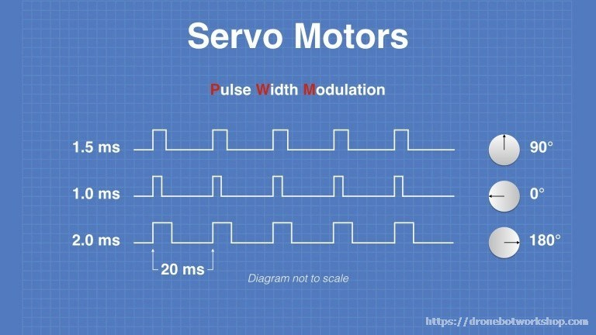

**Hình 3.12 Điều khiển động cơ Servo bằng PWM**

Dựa vào hình 3.12, ta sẽ điều khiển động cơ servo bằng PWM theo các trường hợp sau:

+ Độ rộng xung 1,5ms sẽ làm cho trục servo nằm ở vị trí 90 độ.

+ Độ rộng xung 1ms sẽ làm cho trục servo nằm ở vị trí 0 độ.

+ Độ rộng xung 2ms sẽ làm cho trục servo nằm ở vị trí 180 độ.

Việc thay đổi độ rộng xung giữa 1ms và 2ms sẽ di chuyển trục servo qua góc giới hạn 180 độ.

**3.2.7.2. Động cơ RC Servo**

Động cơ servo SG90 là một loại động cơ servo nhỏ gọn, thường được sử dụng trong các ứng dụng điều khiển vị trí, chẳng hạn như trong các dự án robot, mô hình, máy bay điều khiển từ xa và các thiết bị tự động hóa khác.

SG90 là một loại động cơ servo DC, có thể hoạt động ở điện áp 4,8 - 6V DC. Nó có kích thước nhỏ gọn, chỉ khoảng 23 x 12,2 x 29 mm và nặng khoảng 9g. Động cơ SG90 có độ chính xác cao và khả năng giữ vị trí tốt, với tốc độ quay từ 0 đến 60 độ trong 0,12 giây và mô-men xoắn tối đa khoảng 1,8kg/cm.

Động cơ servo SG90 có ba chân điều khiển: VCC (+), GND (-) và sinyal (S). Tín hiệu điện tử được đưa vào chân S sẽ điều khiển động cơ servo di chuyển đến vị trí mong muốn. Tùy thuộc vào giá trị tín hiệu được đưa vào, động cơ servo SG90 sẽ xoay ở một góc nhất định trong phạm vi từ 0 đến 180 độ. Chức năng giữ vị trí được đảm bảo bằng cách sử dụng một bộ điều khiển phản hồi vòng kín (feedback loop) để điều chỉnh vị trí của động cơ.

SG90 là một loại động cơ servo giá rẻ và được sử dụng rộng rãi trong các dự án DIY (làm đồ thủ công) và các dự án robot cỡ nhỏ. Tuy nhiên, nó không phù hợp cho các ứng dụng yêu cầu độ chính xác cao hoặc sức mạnh lớn hơn, do đó nó thường được sử dụng trong các dự án đòi hỏi động cơ servo có kích thước nhỏ gọn và chi phí thấp.

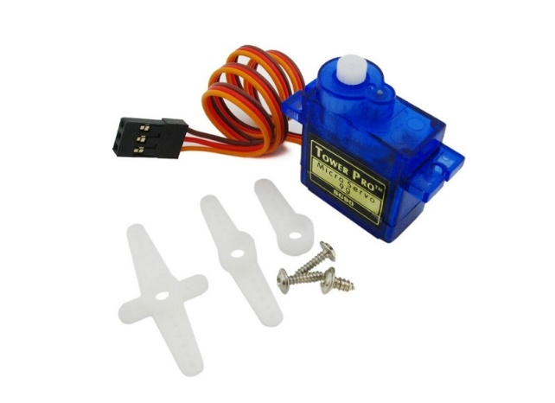

**Hình 3.13 Động cơ RC Servo**

**Bảng :** Thông số kỹ thuật của động cơ DC vàng giảm tốc

|  |  |
| --- | --- |
| Thành phần | Thông số |
| Lực kéo | 2.5KG.CM |
| Chất liệu | POM và sợi Carbon |
| Điện áp hoạt động | 4.8-5VDC |
| Tốc độ | 0.1 sec/ 60 degrees (4.8VDC) |
| Kich thước | 23x12.2x27mm |
| Trọng lượng | 9g |

**3.3. Sơ đồ nối dây**

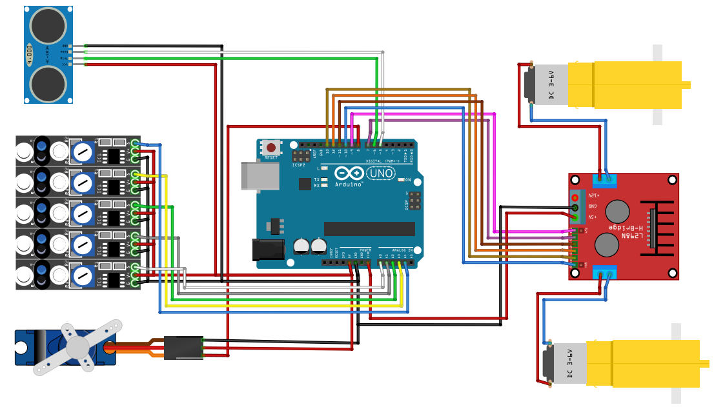

**Hình 3.14 Sơ đồ nối dây Robot**

**3.4. Xây dựng mô hình robot trên Inventor**

**3.4.1 Bố trí linh kiện tầng 1**

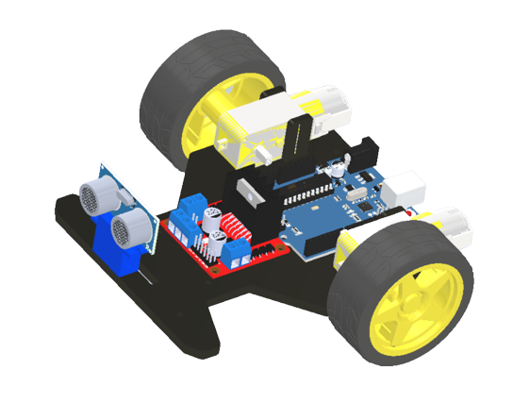

**Hình 3.15 Bố trí linh kiện tầng 1**

**3.4.2 Bố trí linh kiện tầng 2**

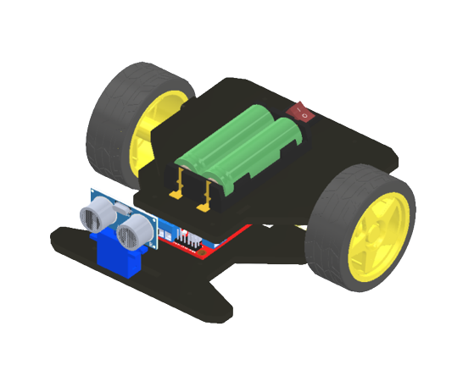

**Hình 3.16 Bố trí linh kiện tầng 2**

**3.5 Xây dựng phần cứng**

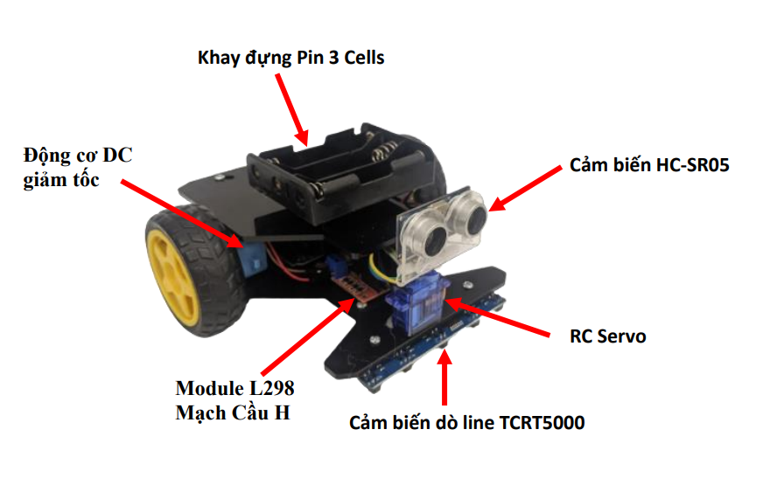

**Hình 3.17 Tổng quan Robot**